配置spring与hibernate

先进行spring的配置，去掉spring c3p0 jar包，再配置hibernate

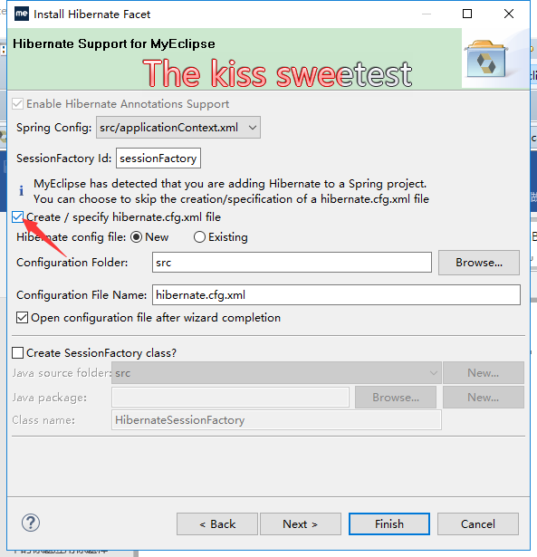

不需要在hibernate中配置数据源

只需配置方言

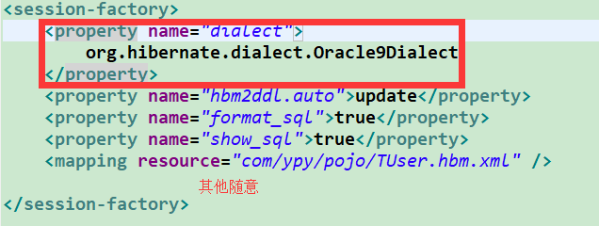

配置applicationContext.xml:

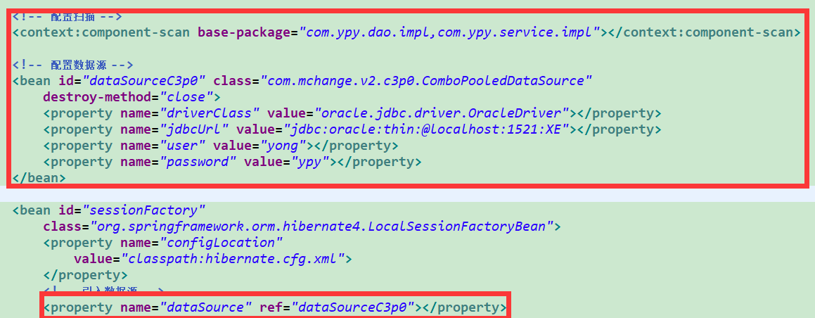

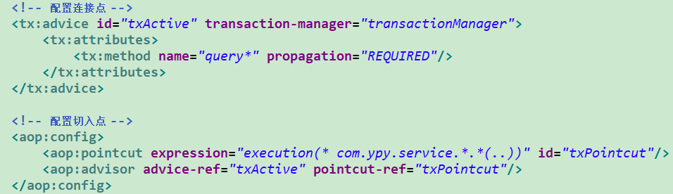

之后再配置dao层，service层，进行单元测试

Dao层：

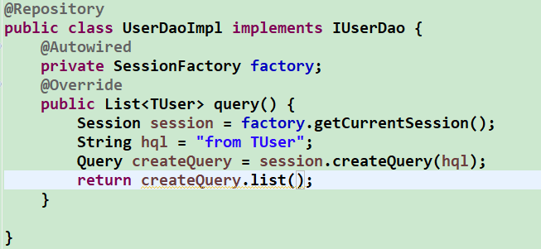

单元测试：

